标题：全国高校学生招募｜沐曦股份首届开源英才夏令营：走进国产GPU一线，攻关大模型推理核心算子

标题：全国高校学生招募｜沐曦股份首届开源英才夏令营：走进国产GPU一线，攻关大模型推理核心算子
“开源英才夏令营”由沐曦股份、中国光华科技基金会、上海交通大学共同主办，面向全国高校学生开展人工智能开源创新与工程实践培养。
本届夏令营聚焦国产 GPU 大模型推理关键算子开发与性能优化，采用“报名申请—线上学习—实践作业—面试选拔—线下集训”的组织方式，从全国高校遴选约 40 名具备相关基础与实践意愿的学生，于 2026 年 8 月 3 日至 8 月 7 日在上海参加为期五天的线下集训。
入营学员将在高校专家、企业研究员和一线工程师指导下，围绕真实算子优化任务开展项目攻关，完成从问题分析、方案设计、代码实现、性能测试、迭代优化到成果展示的完整工程实践。活动期间课程免费，食宿及相关活动服务由主办方统一安排，往返交通费用由营员自理。

一、将在夏令营收获什么

聚焦国产GPU关键算子技术
围绕大模型推理中的核心性能问题设置项目方向，涵盖MoE 稀疏计算、长序列 Attention、推理算子库、算子融合等关键技术内容。

高质量算子项目攻关
营员将以1~4人组队，围绕明确的技术问题完成方案设计、代码实现、性能测试、迭代优化、技术报告和项目答辩，力争形成具有完整技术链路、可信性能数据和良好复现能力的算子优化成果。

高校与产业专家联合指导
国产 GPU 企业研究员、高校专家、青年助教共同参与课程授课、项目辅导、阶段检查、性能结果复核、答辩与点评，帮助各组及时收敛课题范围并提高项目完成质量。

开源展示与成长通道
优秀项目可进一步沉淀为代码仓库、技术文档、项目 Demo 或开源贡献，并获得集中展示与传播机会。表现突出的营员可推荐参与后续青年人才培养项目及实习、导师辅导、开源共创等机会。

安心研学服务保障
夏令营期间统一安排食宿及活动服务，提供稳定的学习、实践与交流环境，帮助营员减少后顾之忧，专注完成课程学习与项目实战。

二、组织单位
本届夏令营由沐曦股份、中国光华科技基金会、上海交通大学共同主办，活动将联动高校院系、团学组织、学生科技组织、开源社区、科研机构及产业生态伙伴，共同打造面向青年学生的人工智能开源创新与工程实践培养平台。
- 主办单位：中国光华科技基金会、上海交通大学、沐曦集成电路（上海）股份有限公司
- 支持单位：启悟学习社区、AI Infra 开源社区
- 合作社区：木兰开源社区、启悟学习社区、书生大模型开源社区、上海开源信息技术协会、加佳、魔搭社区、SGLang、vLLM、红帽、PyTorch、CNCF、MinerU 开源社区
请至钉钉文档查看附件《基金会logo(1).ai》。
请至钉钉文档查看附件《启悟logo(1).zip》。

三、专家与导师团队
杨建
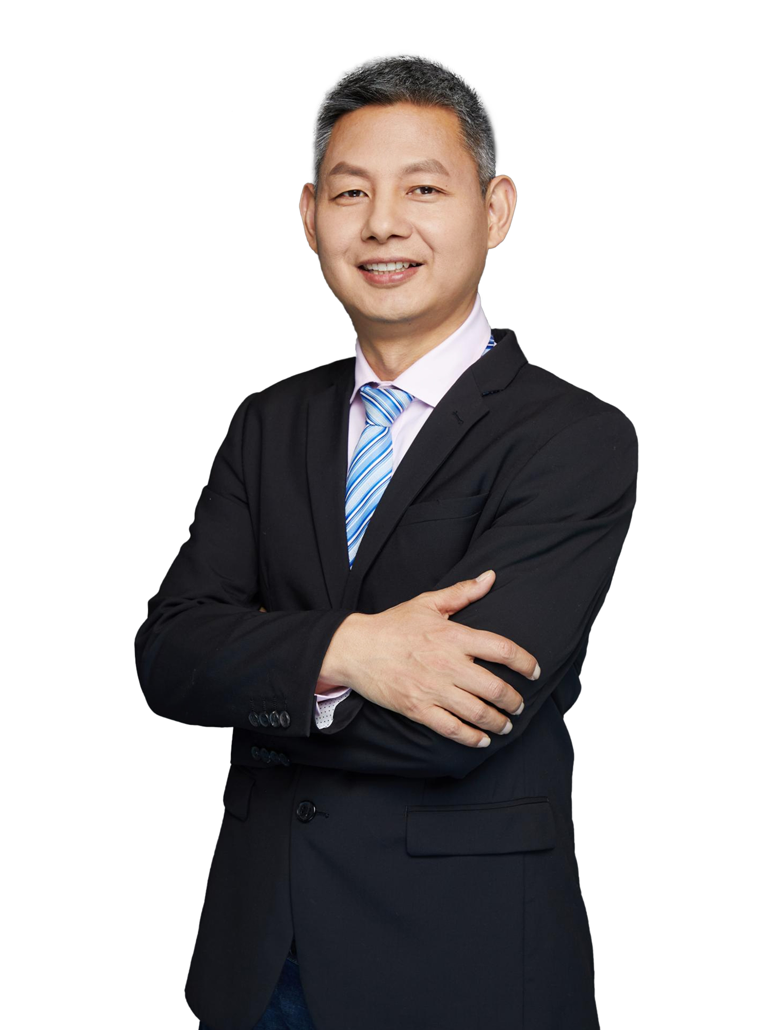

沐曦股份联合创始人、CTO兼首席软件架构师，浙江大学博士，具备超过20年大规模芯片及GPU软硬件架构设计经验，曾参与及主导数十款GPU产品量产及交付全流程，并作为三维图形与科学计算生态专家，拥有多项发明专利。此外，他还曾任Trident、S3、ATI/AMD、海思等公司芯片架构师、软件架构师、首席架构师等职位。

柯晶
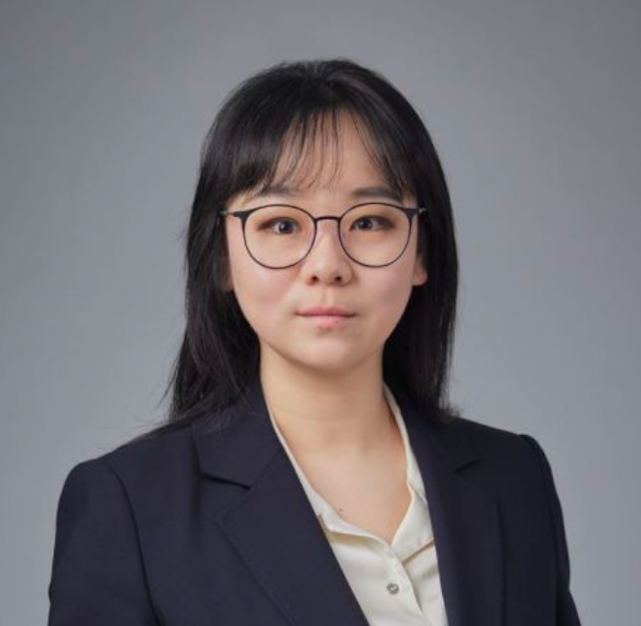
上海交通大学计算机学院副教授、博导，新南威尔士大学联席高级讲师（Adjunct Senior Lecturer）。博士毕业于澳大利亚新南威尔士大学，目前主要的研究方向为 GPU 体系结构与高性能并行计算，大型医学图像计算。在 S3 Graphics，AMD 和 CSIRO 等机构有多年的商业经验，与著名国产GPU算力公司沐曦集成电路长期保持联合研究与产学研合作。相关工作发表于 Nature BME，IEEE TMI、Medical Image Analysis，IPDPS、MICRO、DAC 等期刊会议，版著作“通用图形处理器设计-GPGPU编程模型与架构原理”。

李兆石
沐曦股份研究院院长，清华大学集成电路学院博士。研究GPU体系结构和编程模型设计，在沐曦曦云C500/C600及未来多个芯片产品的全生命周期中发挥了关键作用，涵盖了从初期概念定义、硬件架构设计、软件栈架构、集群设计等各个环节。

四、活动安排
本届夏令营采用“线上学习与选拔 + 线下集训”相结合的方式开展。
学生完成报名后，即可获得线上课程学习机会，并根据要求完成基础实践任务和线上作业。组委会将综合参考报名材料、线上学习情况、作业完成质量及面试表现，最终遴选约 40 名学生 参加线下夏令营。

1. 报名对象
面向全国高校在校学生，重点欢迎计算机、人工智能、软件工程、电子信息、自动化、数学、数据科学等相关专业学生报名。
具备编程基础，并对MXMACA软件栈、AI Infra、大模型推理、算子优化、开源实践感兴趣的跨学科学生，也欢迎积极参与。

2. 活动流程
组委会将根据报名材料、线上学习情况、任务完成质量和面试表现进行综合评估，确定最终入营名单。入围面试的学生将根据通知安排参加线上面试，最终遴选约 40 名具备相关基础和实践意愿的青年学生参加线下夏令营。
阶段 | 时间 | 内容
报名申请 | 即日起至 2026 年 7 月 15 日 | 提交个人信息、简历、项目经历、竞赛经历、开源经历及兴趣方向等材料
线上学习与作业 | 报名后至 2026 年 7 月@中旬 | 学习国产 GPU 算子开发基础、TileLang 实践、前沿算子案例、正确性验证与 Benchmark 等内容，并完成基础实践任务
线上面试与入营通知 | 预计 2026 年 7 月下旬 | 组委会结合报名材料、线上学习与作业情况、面试表现进行综合评估，确定最终入营名单
线下夏令营 | 2026 年 8 月 3 日至 8 月 7 日 | 入营学员在上海交通大学、沐曦股份开展集中学习、项目攻关、成果展示与结营答辩

3. 线下夏令营安排
线下夏令营期间，营员将以 1~4 人组队，围绕真实算子任务开展项目实践，完成从方案设计、代码实现、性能测试、迭代优化到成果展示的完整工程闭环。
阶段 | 上午 | 下午
Day1 | 开营与方向引导  开营仪式、专题报告、导师与学员交流  了解国产 GPU 开源生态、大模型推理场景与算子优化任务 | 前沿方法与项目启动  课程：《Agent 时代的 GPU 编程：从代码实现到性能优化》  完成组队、选题、分工和方案设计
Day2 | 性能分析与算子优化基础  课程：《GPU 性能分析与瓶颈定位》《GPU 软件性能优化实践》  学习 Kernel 性能分析、访存优化、并行度提升和数据布局优化等基础方法 | 初始实现与性能记录  确定项目目标、初始版本、测试输入与性能指标，完成初始版本运行、适配或实现，并开展第一轮性能分析
Day3 | Agent辅助分析与Trace深度优化  课程：《Agent 辅助算子优化》《基于 Cycle Trace 的 GPU Kernel 执行分析与深度优化》  结合典型算子案例，学习定位性能瓶颈 | 核心代码优化实践  结合 Agent 与 Trace 分析结果，开展核心代码优化，围绕“瓶颈判断—代码修改—结果验证”形成优化闭环
Day4 | 项目攻坚与成果定型  完成代码优化、正确性验证、性能对比及成果材料整理 | 成果完善与项目答辩  完成最终测试和答辩材料打磨，进行项目路演、专家答辩和优秀项目评选
Day5 | 企业走访与技术交流  参观沐曦展厅及研发环境，与工程师、产品和职业发展导师交流 | 成果展示与结营仪式  优秀项目展示、导师点评、后续培养计划发布，表彰及证书颁发
*具体课程、导师及日程安排以最终入营通知为准。

4.活动费用
本届夏令营课程免费。活动期间食宿及相关活动服务由主办方统一安排，往返交通费用由营员自理。

六、报名通道和官方咨询群
报名通道：

https://v.wjx.cn/vm/r9BqUzR.aspx#
官方咨询群：


线上课程及选拔相关通知将通过官方咨询群及时发布。
欢迎关注MXMACA软件栈、国产 GPU、人工智能基础设施、模型推理与算子优化的高校学生报名参与。这个夏天，我们在上海，和你一起走进国产 GPU 技术一线，攻关大模型推理核心算子，完成一次真正硬核的开源工程实践。

